Новогодние
праздники и традиции

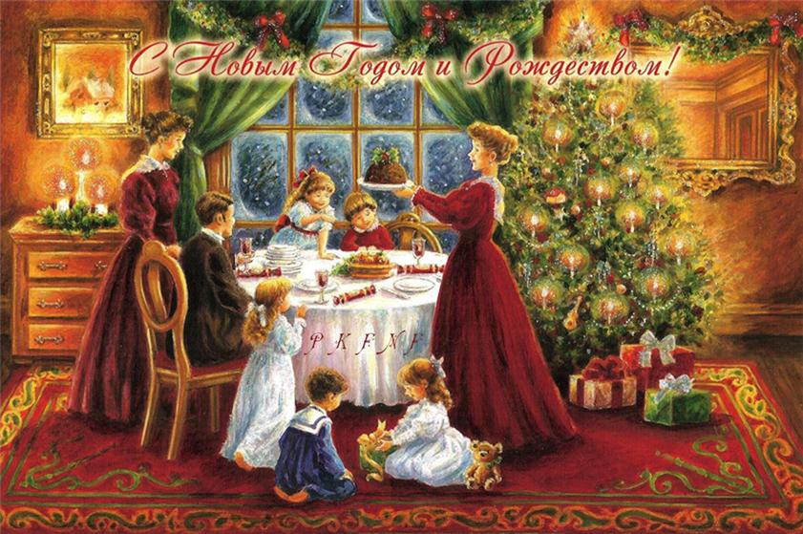

В настоящее время растёт пропаганда национальных культурных традиций, воплощённых в самобытных жанрах фольклора, семейно-бытовых обычаях, обрядах, ритуалов.
Большое место в приобщении детей к народной культуре должны занимать народные праздники и традиции. Именно здесь формируются тончайшие наблюдения за характерными особенностями времен года, погодными изменениями, поведением птиц, насекомых, растений.
Новогодние праздники – это огромная возможность показать детям маленькую часть народных традиций, обычаев празднования – Нового года, Рождества Христова…….

Колядуют - на Рождество, щедруют - на Старый новый год, а с утра посевают.
***
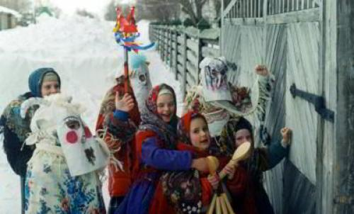
Колядки:
Коляда-коляда,
У нас нынче беда,
Обошли мы целый свет,
Ни конфет, ни денег нет!
Вы нас пожалейте,
Чаю нам налейте!

Традиции празднования Рождества.

Молодые люди устраивали себе гулянья и забавы. К примеру, один из молодых людей наряжался в шкуру животного, а другие сопровождали его палками и ходили по соседским домам. В каждом дворе ряженный трижды пробегал по кругу, а его товарищи гнались за ним с большим шумом (исполняя обряд изгнания нечистой силы). Когда их приглашали зайти дом, предводитель, переступая порог, кричал: «Бог, благослови дом и все, что в нем, - скот, камни и дерево! Пусть все будет в изобилии – мясо, одежда, постели и здоровье!» А после этого требовали с хозяев гостинцев за свою «работу», и те с радостью их одаривали. Попробуй не одари таких – обязательно поленницу разберут и по двору разложат или трубу печную чем-нибудь заткнут.
Старшее поколение тоже не скучало: старики воспоминали и рассказывали обычаи, бабы гадали.

Щедровки - это обрядовые песни, поздравляющие и прославляющие семью - хозяина и хозяйку, их детей, парня или девушку. Название свое они получили от одноименного праздника - Щедрого вечера, который был приурочен к встрече Нового года (ведь 13 января - это 31 декабря по старому стилю).

Щедрик-Петрик,
Дай вареник!
Ложечку кашки,
Наверх колбаски.
Этого мало,
Дай кусок сала.
Выноси скорей,
Не морозь детей!
Сколько осиночек,
Столько вам свиночек;
Сколько елок,
Столько и коровок;
Сколько свечек,
Столько и овечек.
Счастья вам,
хозяин с хозяюшкой,
Большого здоровья,
С Новым годом!
****************
Посевание:
Сею, вею, посеваю,
С Новым годом поздравляю!
На Новый год, на ново счастье
Уродись пшеничка,
Горох, чечевичка!
На поле - копнами,
На столе - пирогами!
************
Сеем-сеем-посеваем,
С Новым годом поздравляем.
Дайте рубль или пятак -
Не уйдем отсюда так.

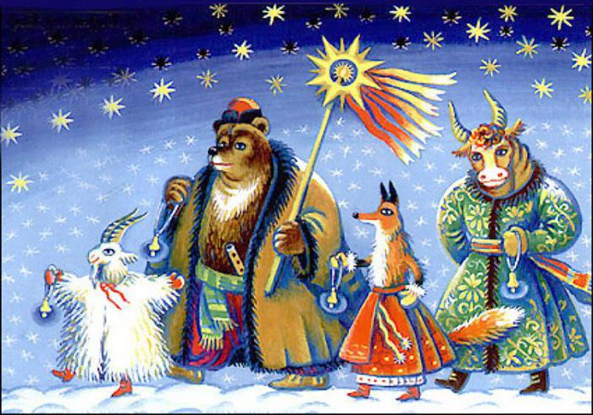
Как отметить Рождество с детьми

Рождество желательно отмечать вместе с семьей. Если у вас есть дети, вы можете устроить для них в этот день великолепный праздник. Притом возраст малыша не слишком важен: уже в три-четыре года дети могут стать полноценными участниками праздника и помогут вам не только подготовиться к Рождеству, но и весело его встретить.
- Украшайте дом вместе с детьми. Превратите это в веселую игру, чтобы помочь ребенку проникнуться духом Рождества. Малышам, конечно, не стоит давать хрупких украшений, ведь они могут разбить их и пораниться. Отдавайте предпочтение фигуркам из бумаги, дерева, пластика и т.п. и не ругайте ребенка, если он делает что-то не так. Помните, что для украшения елки можно использовать и сладости. 2
- Рассказывайте малышу об особом значении рождественской атрибутики: об ангелах, Вифлеемской звезде, символ которой прикрепляют к верхушке елки и т.п. Можно также прочесть несколько детских рождественских историй. Так вы поможете ребенку понять смысл украшений, которые используются в этот день.v 3
- Устройте веселый конкурс, если у вас несколько детей. Можно предложить им тематические раскраски, вырезание снежинок из бумаги и т.п. Другой вариант – попросить малыша нарисовать иллюстрацию к рассказанной вами истории. Кстати, это неплохой способ занять детей на некоторое время, пока вы наряжаетесь и накрываете на стол. 4
- Приготовьте праздничные блюда. Желательно выбрать наиболее яркие и красивые варианты, ведь дети порой уделяют больше внимания внешнему виду еды, чем ее вкусу. При желании можно приготовить кутью, оригинальный пирог, несколько салатов, а также сладкие блюда, которые любит ваш ребенок.
- Устройте тематический спектакль. Для этого достаточно будет сделать ширму или просто повесить ткань, а также сшить несколько кукол. Можно использовать и рождественские фигурки, в том числе ангелов. Разумеется, очень важно, чтобы выбранный вами сценарий был веселым и раскрывал для ребенка традиции Рождества. Дети могут быть не только зрителями, но даже участниками представления, вам лишь нужно подробно объяснить, в чем заключается их роль, а затем давать им подсказки.

